Linux自学笔记

第一天

数据库

1.char和varchar区别

char(n)类型：定长类型；定义char(10),输入“abc"三个字符时，它们占用的空间

一样是10个字节，包括7个空字节；

varchar(n)类型：可变长类型；输入“abc"三个字符时，他们占用4个字节，会增

加一个额外字节来存储字符串本身长度。

2，打开数据库服务 sudo service MySQL start

打开数据库 mysql -u root

查看已创建数据库show databases;

创建数据库 create database 数据库名字;

查看数据库中的表 show tables;

创建数据库表 create table 表名（列名）;

查询数据库 select * from 表名;

删除数据库 drop database 数据库名

加载文件夹中的数据库

source /目录/的.sql

3. sql约束

主键约束

primary key或constraint 主键名（可不取）primary key(列名）或primary key（列名）

外键

foreign key(列名) references 引用表名（引用列名）

constraint 外键名 （可不取） foreign key (列名) references 引用表名（引用列名）

默认值

default 值

唯一约束

unique 列名

非空约束

not null

pwd 可以获取当前目录的绝对路径

mkdir 创建目录

mkdir 目录名字

mkdir -p 创建多级目录

mkdir -p one/two/three

touch 创建文件

cat 打印文件内容 cat -n 显示行数

第二天

运行python文件

python3 文件名.py

python中‘“号都可以 '''三引号可以多行输入'''

string="hello"

string[0]输出h (获取了第一个字符) string[-1]输出o(获取倒数第一个字符）

print('{}+{}={}'.format(1,2,1+2) ({}为占位符，输出结果为1+2=3)

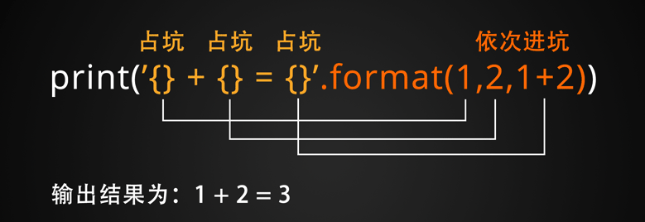

print('{:.2f}'.format(3.1415926)) 输出结果为3.14 保留两位数

注释#后面的内容 单行注释

总结

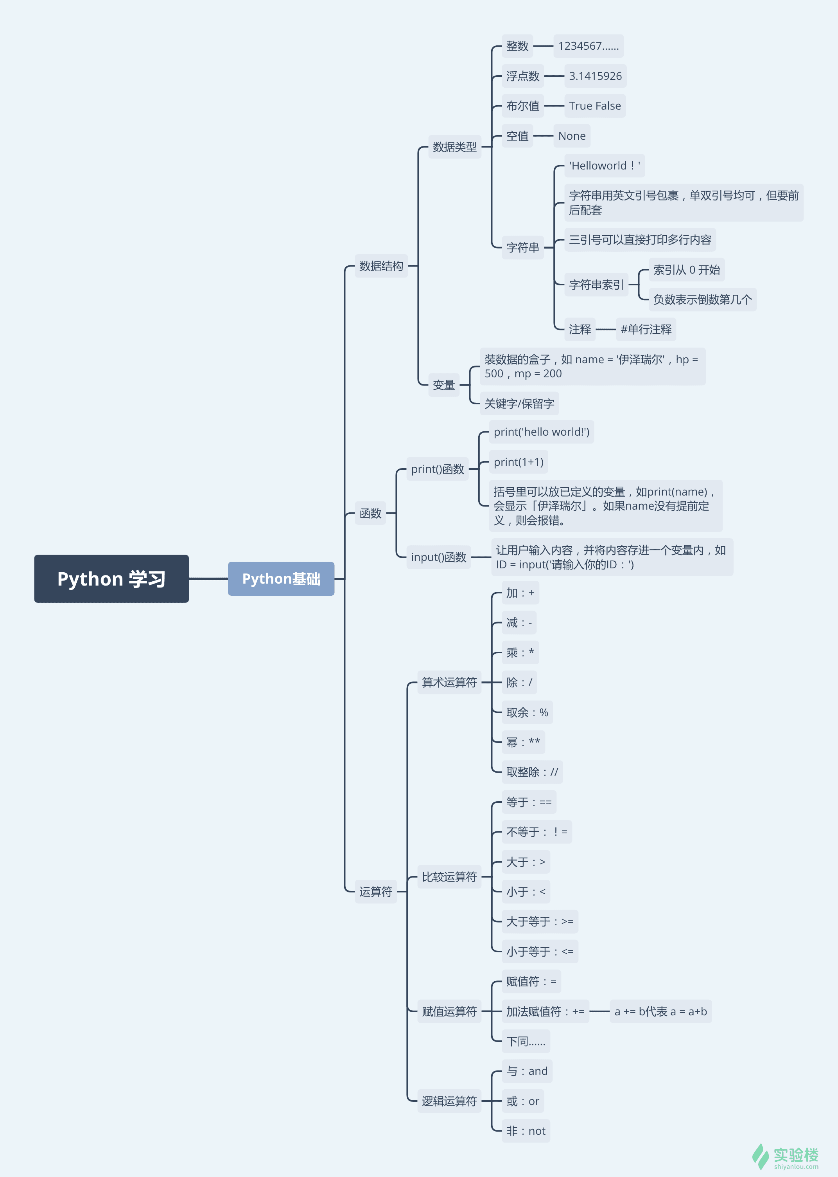

第三天

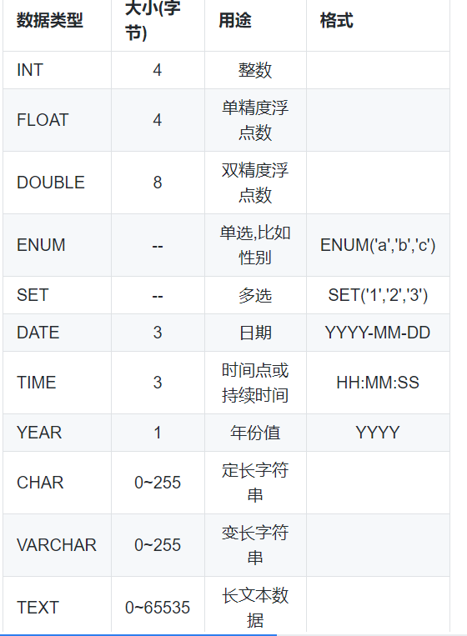

sql 通配符

关键字Like 实现模糊查询 _代表一个未指定字符，%代表不定个未指定字符

SELECT name,age,phone FROM employee WHERE phone LIKE '1101__';

SELECT name,age,phone FROM employee WHERE name LIKE 'J%';

ASC 和 DESC 可指定升序或降序排序

SELECT name,age,salary,phone FROM employee ORDER BY salary DESC;

计算最大值和最小值

SELECT MAX(salary) AS max_salary,MIN(salary) FROM employee;

第四天

Linux 使用 git 上传代码到 GitHub教程

https://www.jianshu.com/p/3d84ead096cb

重命名一张表

rename table 原名 to 新名字；

alter table 原名 rename 新名；

alter table 原名 rename to 新名；

增加一列（默认新增的列放在最右一列）

alter table 表名 add column 列名字 数据类型 约束；

alter table 表名 add 列名字 数据类型 约束；

放在指定一列后面

alter table 表名 add column 列名字 数据类型 约束 after 列名；

放在第一列

alter table 表名 add column 列名字 数据类型 约束 first;

删除一列

alter table 表名 drop column 列名字 ；

alter table 表名 drop 列名字 ；

重命名一列

alter table 表名字 change 原列名 新列名 数据类型 约束；（注：数据类型不能省略，当原名与新名一致时，可用来修改数据类型）

修改数据类型

alter table 表名字 modify 列名字 新数据类型；

修改表中某个值

update 表名字 set 列名1，列名2 where 条件（如：UPDATE employee SET age=21,salary=3000 WHERE name='Tom';）

删除一行记录

delete from 表名字 where 条件（如：DELETE FROM employee WHERE name='Tom';）

第五天

索引

建立索引

alter table 表名 add index 索引名 （列名）

create index 索引名 on 表名（列名）

查询索引

show index from 表名；

视图

创建视图

create view 视图名（列a,列b,列c) as select 列1，列2，列3 from 表名（如：CREATE VIEW v_emp (v_name,v_age,v_phone) AS SELECT name,age,phone FROM employee;）

查询视图 select * from 视图名；

导入

语法 source 路径/*.sql (含有sql语句的。sql文件)

数据文件导入，纯数据的导入

load data infile '文件路径和文件名‘ into table 表名；（因为涉及到安全问题，根据 mysql 的安全策略，导入导出的文件都必须在指定的路径下进行，在 mysql 终端中查看路径变量：show variables like '%secure%';）

导出

select * into outfile '文件路劲和文件名’ from 表名； （如：SELECT * INTO OUTFILE '/var/lib/mysql-files/out.txt' FROM employee;）

备份数据库

使用mysqldump 实用程序 相当于导出整个数据库 包括语法结构，约束等。

mysqldump -u root 数据库>备份数据名；（如：mysqldump -u root mysql_shiyan > bak.sql;）

mysqldump -u root 数据库名 表名字>备份文件名;

恢复

方法一：source /文件路径/文件名

方法二： 创建一个新的数据库再将文件导入新建的数据库

create database test；Ctrl+D 退出mysql,

在终端执行

mysql -u -root test < bak.sql

github 上传 git init

使用 git add 命令，将创建或修改的文件添加到本地的 暂存区，这里保存的是你的临时更改

使用 git commit 命令，提交文件到 本地仓库

使用 git push命令，将本地代码库同步到 远端仓库

git add + 文件名/目录名 先进入要上传的文件目录

git status 可以检测当前目录和暂存区的状态，查看哪些修改被暂存了：

创建提交

git commit -m "first commit" （-m+“注释”）

然后输入账号和密码

git config --global user.email "邮箱"

git config --global user.name "账号名"

git remote add origin 仓库链接https://github.com/T-hzhou/shiyanlou-code.git（remote 远程）

推送

git push origin master(master 是一个主支）

克隆

git clone [url]

总结：

cd到要上传所在的目录 git init 命令 让git管理目录

将要上传到文件添加到本地临时仓库 暂缓区

git add + 文件名

检测当前目录和暂存区的状态，查看暂存了什么文件

Git status

提交到本地仓库

Git commit –m “注释” （没有注释提交不了）

提交前需要输入邮箱和用户名

git config --global user.email "邮箱"

git config --global user.name "账号名"

如下图：

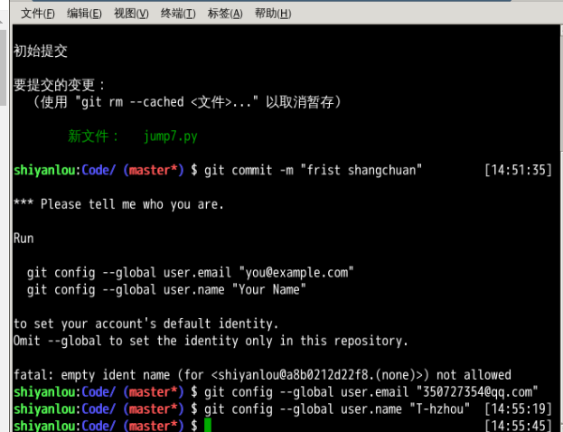

将本地仓库同步到GitHub远端仓库上

git remote add origin 仓库链接https://github.com/T-hzhou/shiyanlou-code.git（remote 远程）

将文件推送到GitHub仓库

Git push origin master(master是一个主支)

同步成功如下图：

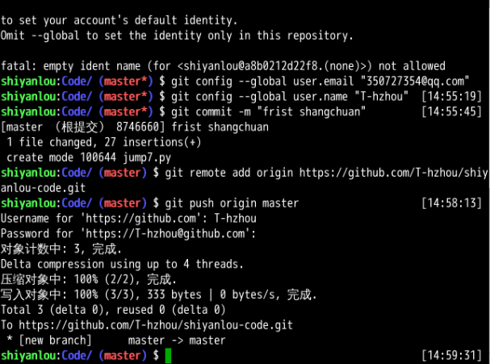

克隆

Git clone [url] ([url 仓库链接])